 | 
Přírodní vědy aktivně a interaktivně
Elektronický materiál byl vytvořen v rámci projektu OP VK CZ.1.07/1.1.24/01.0040
Zvyšování kvality vzdělávání v Moravskoslezském kraji
Střední průmyslová škola stavební, Havířov, příspěvková organizace
Název EM |  | Rovnice a nerovnice v součinovém a podílovém tvaru
Název sady EM |  | ZUR_MAT_31
Vzdělávací obor |  | Matematika
Vzdělávací oblast |  | Člověk a příroda, Informační a komunikační technologie
Autor |  | Mgr. Jana Žůrková
Ročník |  | 1., 4. (Pozemní stavitelství, technické lyceum)
Anotace |  | Rovnice a nerovnice v součinovém a podílovém tvaru – pracovní list, který umožňuje žákům srovnání při řešení rovnic a nerovnic, jejichž zadání vypadá podobně, ale řešení je velmi odlišné.

Zadání pracovního listu
ROVNICE A NEROVNICE V SOUČINOVÉM A PODÍLOVÉM TVARU
Řeš v R:

- $\frac{x-3}{x+2}=0$ anulovaná rovnice v podílovém tvaru

- $\left(y+2\right)\left(y-3\right)=0$ anulovaná rovnice v součinovém tvaru

- $\frac{a-3}{a+2}≥o$ anulovaná nerovnice v podílovém tvaru

- $\left(b+2\right)\left(b-3\right)≤0$ anulovaná nerovnice v součinovém tvaru

- $\frac{c+2}{c-3}=6$

- $\left(d+2\right)\left(d-3\right)=6$

- $\left(e-3\right)\left(e+2\right)>6$

- $\frac{f+2}{f-3}<6$

- $\frac{x\left(x-1\right)\left(x+1\right)}{\left(x-6\right)\left(x+5\right)}≥0$

- $-y^{2}\left(y-5\right)≤0$

Řešení pracovního listu
ROVNICE A NEROVNICE V SOUČINOVÉM A PODÍLOVÉM TVARU
Řeš v R:
- $\frac{x-3}{x+2}=0 ∕⋅\left(x+2\right) x≠-2$

$$x-3=0 ⟹x=3$$

$K=\left\{3\right\}$

- $\left(y+2\right)\left(y-3\right)=0$ (součin se rovná 0, je-li aspoň jeden z činitelů roven 0)
$$y+2=0 ∨ y-3=0$$
$$y_{1}=-2 ∨ y_{2}=3$$
$$K=\left\{-2, 3\right\}$$

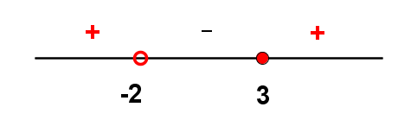
- $\frac{a-3}{a+2}≥o a≠-2$

Nulové body: $-2, 3$
$$K=\left(-∞, \left.-2\right)\right.∪〈3,+\left.∞\right)$$
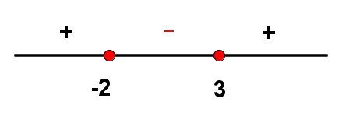
- $\left(b+2\right)\left(b-3\right)≤0$

Nulové body: $-2, 3$
$$K=〈-2,3〉$$

- $\frac{c+2}{c-3}=6 ∕⋅\left(c-3\right) c≠3$

$$c+2=6\left(c-3\right)$$
$$c+2=6c-18$$
$$-5c=-20$$
$K=\left\{4\right\}$

- $\left(d+2\right)\left(d-3\right)=6$ (rovnici nejprve anulujeme)
$$d^{2}-3d+2d-6=6$$
${ d}^{2}-d-12=0$
$$\left(d-4\right)\left(d+3\right)=0$$
${ d}_{1}=4$
$$d_{2}=-3$$
$$K=\left\{-3, 4\right\}$$
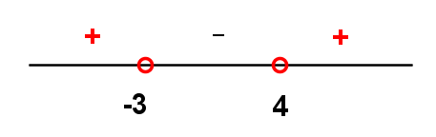
- $\left(e-3\right)\left(e+2\right)>6$
$${ e}^{2}+2e-3e-6>6$$
${ e}^{2}-e-12>0$
$\left(e-4\right)\left(e+3\right)>0$ $K=\left(-∞, \left.-3\right)\right.∪\left(4\right.,+\left.∞\right)$

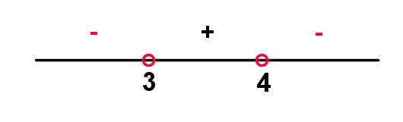
- $\frac{f+2}{f-3}<6 f≠3$

$$\frac{f+2}{f-3}-6<0$$

$\frac{ f+2-6f+18}{f-3}<0$

$$\frac{-5f+20}{f-3}<0 K=\left(-∞\right., \left.3\right)∪\left(4\right.,+\left.∞\right)$$

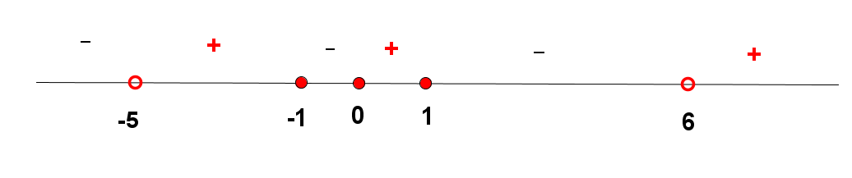
- $\frac{x\left(x-1\right)\left(x+1\right)}{\left(x-6\right)\left(x+5\right)}≥0 x≠6, x≠-5$

$$K=\left(-5 , -1〉\right.∪〈0,1〉 ∪\left(6,+\left.∞\right)\right.$$
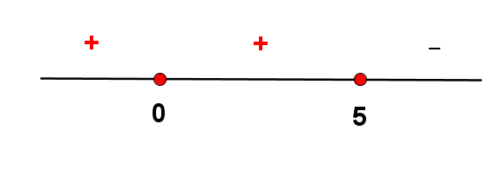
- $-y^{2}\left(y-5\right)≤0$

$$K=\left\{0\right\}∪〈5,+\left.∞\right)$$

